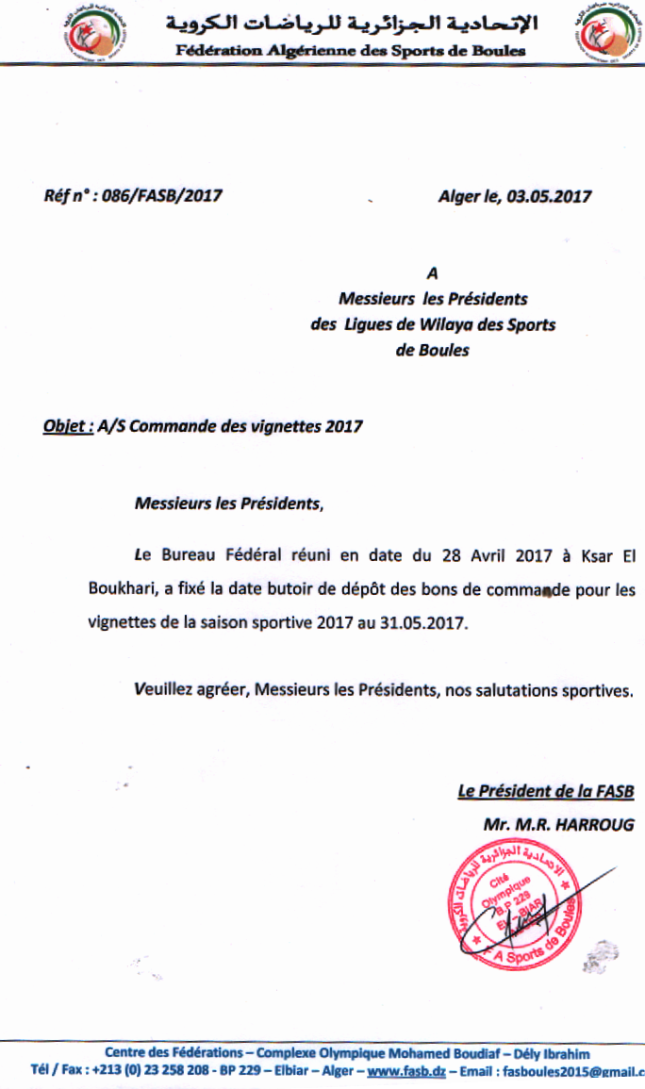

**\*Quotas et barème ( Saison 2021 ) de notation des Tournois Play off :**

Le Bureau Fédéral a fixé les quotas comme suit :

* **PETANQUE :**

|  |  |  |  |
| --- | --- | --- | --- |
| ALGER | 04 Triplettes | M’SILA | 02 Triplettes |
| TIPASA | 02 Triplettes | SETIF | 01 Triplettes |
| BLIDA | 02 Triplettes | LAGHOUAT | 02 Triplettes |
| MEDEA | 02 Triplettes | OUARGLA | 02 Triplettes |
| BOUMERDES | 02 Triplettes | A/ Temouchent | 01 Triplettes |
| BOUIRA | 02 Triplettes | SAIDA | 02 Triplettes |
| CHLEF | 02 Triplettes | TIARET | 01 Triplette |
| AIN DEFLA | 01 Triplettes | TISSEMSSILT | 01 Triplette |
| BEJAIA | 01 Triplettes | MILA | 01 Triplette |
| TIZI OUZOU | 01 Triplettes | GUELMA | 01 Triplette |
| ORAN | 02 Triplettes | JIJEL | 01 Triplette |
| MOSTAGANEM | 02 Triplettes | TAMANRASSET | 01 Triplette |
| SIDI BEL ABBES | 02 Triplettes | ILLIZI | 01 Triplette |
| TLEMCEN | 02 Triplettes | SKIKDA | 01 Triplette |
| MASCARA | 01 Triplettes | SOUK AHRAS | 01 Triplette |
| RELIZANE | 01 Triplettes | TEBESSA | 01 Triplette |
| ANNABA | 01 Triplettes | ADRAR | 01 Triplette |
| BATNA | 02 Triplettes | ELBAYADH | 01 Triplette |
| BISKRA | 02 Triplettes | DJELFA | 02 Triplette |
| CONSTANTINE | 02 Triplettes | KHENCHELA | 02 Triplette |
| TAREF | 01 Triplettes |  |  |



**\*BAREME DE NOTATION :**

Le barème de notation pour l’année **2021** se présente comme suit :

|  |  |  |  |  |
| --- | --- | --- | --- | --- |
| **Pétanque / Jeu Long**  **Seniors Hommes** | **1ère Place** | **2ème Place** | **3ème Place** | **4ème Place** |
| ***Tournoi Fédéral d’Ouverture*** | **06** | **04** | **02** | **02** |
| ***Tournoi Play Off (excellence)*** | **06** | **04** | **02** | **02** |
| ***Championnats Nationaux*** | **08** | **06** | **04** | **04** |
| ***Coupes d’Algérie*** | **08** | **06** | **04** | **04** |
| ***Grand Prix*** | **10** | **08** | **06** | **06** |
| ***Tournois Nationaux limités au nombre de quatre (04)*** | **06** | **04** | **02** | **02** |

|  |  |  |  |  |
| --- | --- | --- | --- | --- |
| **Pétanque Jeunes**  **Garçons & Filles** | **1ère Place** | **2ème Place** | **3ème Place** | **4ème Place** |
| ***Championnats Nationaux*** | **06** | **04** | **02** | **02** |
| ***Coupe d’Algérie*** | **06** | **04** | **02** | **02** |
| ***Grand Prix*** | **08** | **06** | **04** | **04** |
| ***Tournois Nationaux*** | **04** | **02** | **01** | **01** |